梯度域的鲁棒图像配准

摘要：

在图像配准的许多实际应用中，由于图像的张力变化，使得配准后的图像具有明显不同的外观。许多现有的基于强度的方法可能无法解决这些具有挑战性的问题。本文提出了一种基于差分全变差(DTV)的图像配准方法。它的灵感来自这样一个事实，即图像梯度比强度更稳定，特别是当存在严重的强度距离。因此，我们更倾向于将图像配准到灰度域中，这样可以直观地得到更准确的配准结果。提出了一种求解数字TV最小化问题的有效算法。所提出的方法是可调的，没有需要调整的正则化参数，两者都是图像配准所需要的性质。通过大量的非刚性配准实验，证明了该方法的准确性和有效性。

图像配准的目的是找到将两幅或多幅图像对齐到同一坐标系的几何变换。待估计的几何变换可以是刚性的、仿射的、分段刚性的或非刚性的。非刚性配准是最具挑战性的任务。基于非刚性配准的有限元分析，现有的配准方法可分为基于特征的配准和基于强度的配准。在本文中，我们感兴趣的是利用两幅图像的强度进行配准。

在过去的二十年中，许多非刚性技术被提出(例如，[2,3,4,5,6])。这些工作大多是基于最小化包含距离(或相似性)度量和正则项的能量函数。正则化鼓励与不同应用程序相关的特定类型的转换。最小距离应与正确的空间对齐相对应。最成功的距离测量方法之一是基于图像[7]的互信息(MI)。然而，在许多实际应用中，两幅图像的光强场可能存在较大的差异。例如，在脑磁共振图像中经常存在缓慢变宽的强度偏场;在视网膜图像的时间记录中，图像可能含有严重的张力伪影[8]。因此，许多现有的基于强度的距离测量方法对这些强度失真都不具有鲁棒性。虽然有人提出了一些同时进行regis滴定和强度校正的方法(如[9])，但这些方法往往计算量大得多，且存在多倍局部极小值的问题。近年来，提出了一种稀疏诱导相似性度量方法——残差复杂度(RC)，该方法利用离散余弦变换(DCT)对残差进行编码。结果表明，RC算法比MI算法具有更强的鲁棒性和更精确的精度。

本文提出了一种基于强度的图像配准新方法。我们观察到，图像的灰度或边缘比空间变化强度畸变的图像像素更稳定。在此基础上，我们定义了一种新的相似性度量方法来匹配两幅图像的边缘。因此，残差图像的边缘应该是稀疏的。任何不对齐都会增加稀疏性。这导致了一个差分全变分(DTV)最小化问题，该问题的稀疏诱导性能在理论[10]中得到了保证。与RC[8]相比，我们的模型是完全无参数的，这是一个优点。针对这一问题，提出了一种基于回溯梯度下降法的高效算法。在每次迭代中，计算复杂度与像素数成线性关系。实验结果表明，该方法在鲁棒性、准确性和效率方面均优于现有方法。

2. ROBUST IMAGE REGISTRATION WITH DIFFERENTIAL TOTAL VARIATION

我们的方法来源于这样一种直觉：即使在空间变化的强度失真下，图像梯度（边缘）的位置也应该几乎保持不变。因此，我们建议在梯度域中配准图像。如果图像没有最佳对齐，残余图像上将出现重影，即残余图像的边缘将不那么稀疏。利用这个有理数，我们求出合成图像的最稀疏解。I是参考图像，S是源图像。我们使用向量1范数来鼓励残差图像梯度的稀疏性。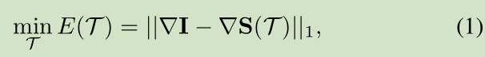

式中，S(T)表示被变换T扭曲的源图像。设r为向量化后的剩余图像I-S(T)。配准可以写成



其中N像素图像的TV定义为， 1和2分别表示第一坐标和第二坐标上的正向有限差分算子。我们称(1)中残差的TV为微分总变差。TV最小化已成功地应用于广泛的图像重建任务(如[11,12,13])中，并从理论上证明了[10]的性能。据我们所知，这是第一个将TV定义为im- age配准中的相似性度量的研究。值得注意的是，我们的方法与TV正规化方法有很大的不同[14,15]，其中广泛使用的平方和差(SSD)是它们的实际相似性度量。在我们的模型中没有正则化项，也没有需要调整的正则化参数。

3. ALGORITHM

TV函数是凸的，但没有意义。为了有效地使不可微TV函数最小化，我们可以对绝对值有一个严格的近似: ，其中e是一个小常数(例如10-10)。现在，这个近似使我们能够通过链式法则得到能量函数E(T)的梯度。

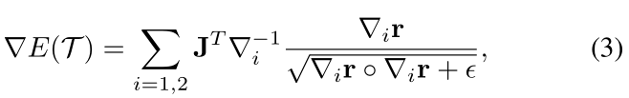

在∇−1i表示∇的逆操作;J表示图像关于变换参数的雅可比矩阵;◦指的是Hadamard产品。式(3)的计算复杂度与图像大小成线性关系。采用带回溯的梯度下降法使能量函数(1)最小化，算法1对其进行了总结。我们设置了初始步长t 0 = 1和η= 0.8实验。

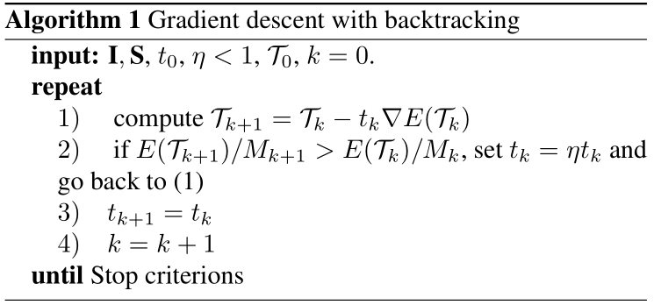

对两幅图像的重叠区域计算函数值。为了避免像放大一个黑暗区域这样的平凡解，我们在这里使用归一化的函数值(除以重叠的像素M)，当没有重叠时，函数值为无穷大。我们发现这种方法可以有效地排除平凡解。**采用b样条控制点[16]的自由变形(FFD)变换对非刚体变形进行建模。**在对变换进行估计后，对图像进行变形，重复这个过程。此外，上述过程是在一个由粗到细的层次结构框架中实现的。